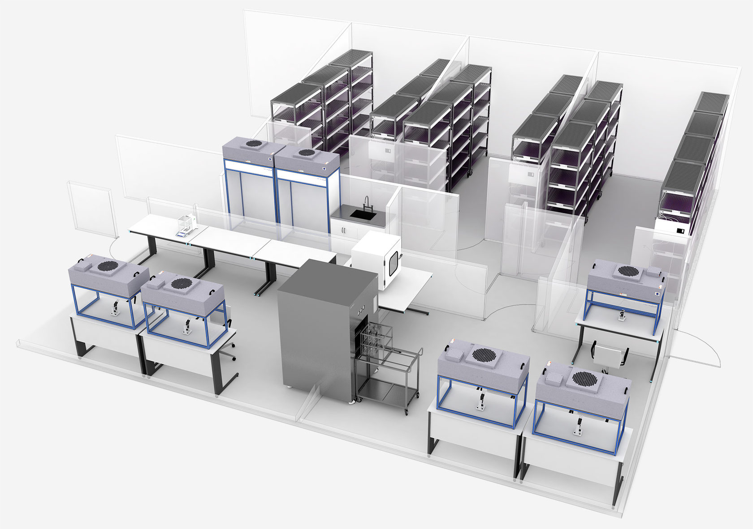

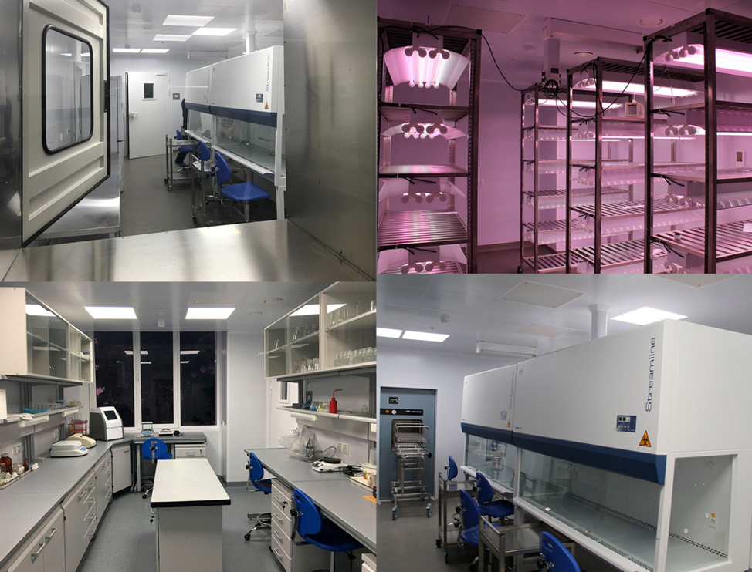

ОБРАЗЕЦ ЛАБОРАТОРИИ С ОБОРУДОВАНИЕМ ДЛЯ МИКРОКЛОНАЛЬНОГО РАЗМНОЖЕНИЯ

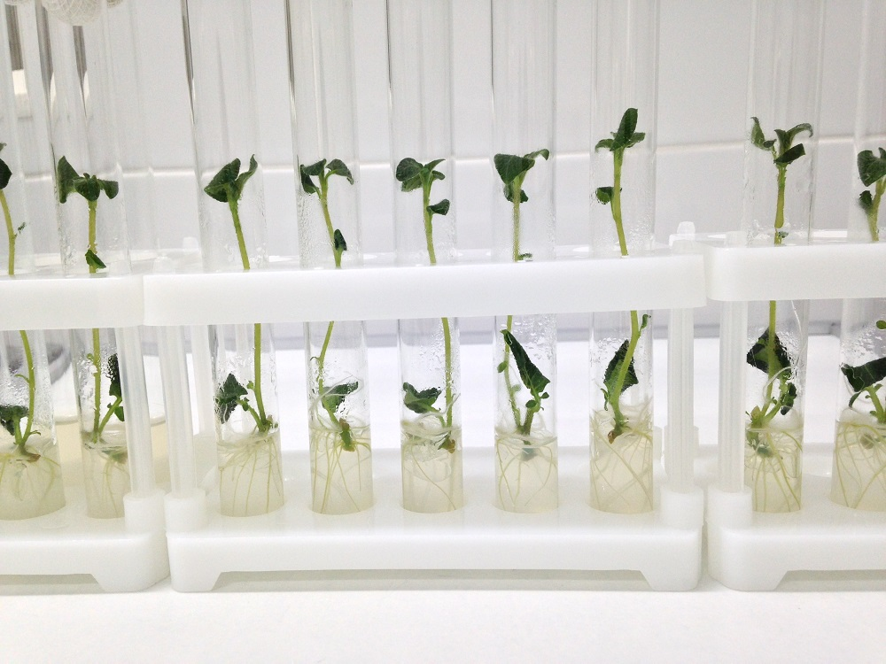

ПЕРВЫЙ ЭТАП ВЫРАЩИВАНИЯ СЕМЕННОГО МАТЕРИАЛА В ЛАБОРАТОРИИ

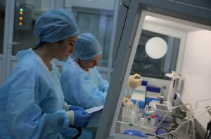

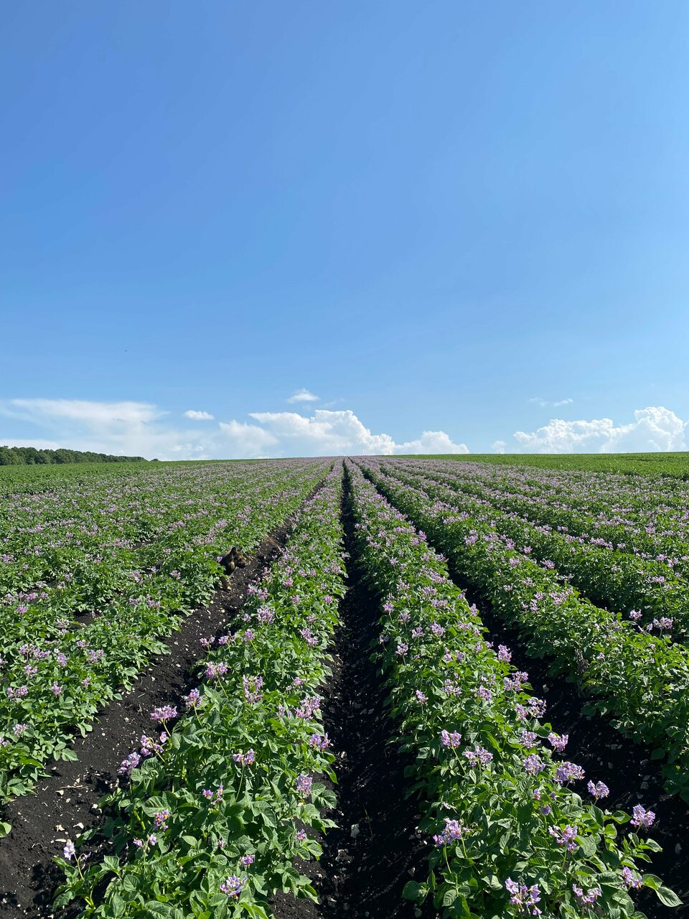

ОБРАЗЕЦ ВЫСАДКИ СЕМЕННОГО МАТЕРИАЛА КАРТОФЕЛЯ НА ПЛОЩАДКЕ ЗАКАЛИВАНИЯ

(ПЕРВАЯ РОТАЦИЯ)

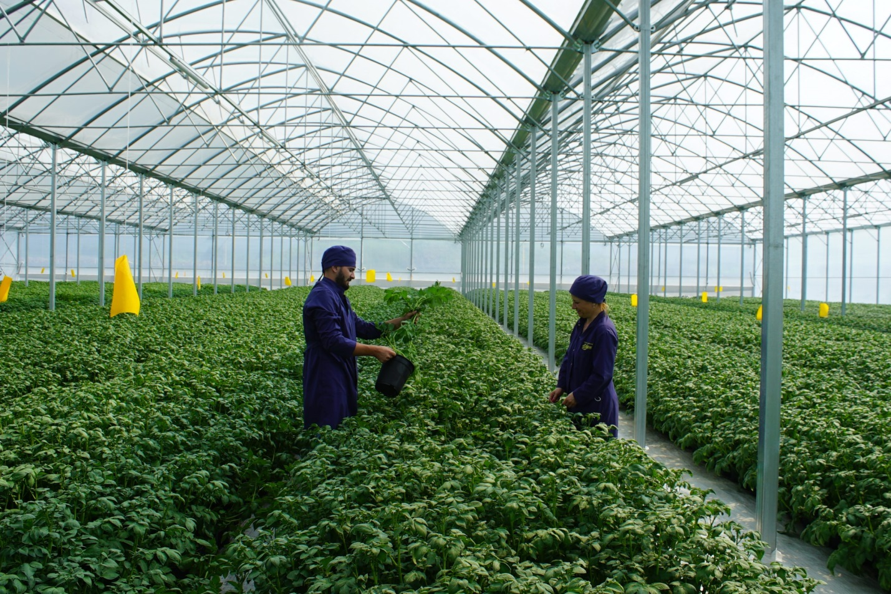

ОБРАЗЕЦ ВЫСАДКИ СЕМЕННОГО МАТЕРИАЛА ПРИ КРУГЛОГОДИЧНОМ ПРОИЗВОДСТВЕ В ТЕПЛИЦАХ

(ВТОРАЯ И ТРЕТЬЯ РОТАЦИЯ)

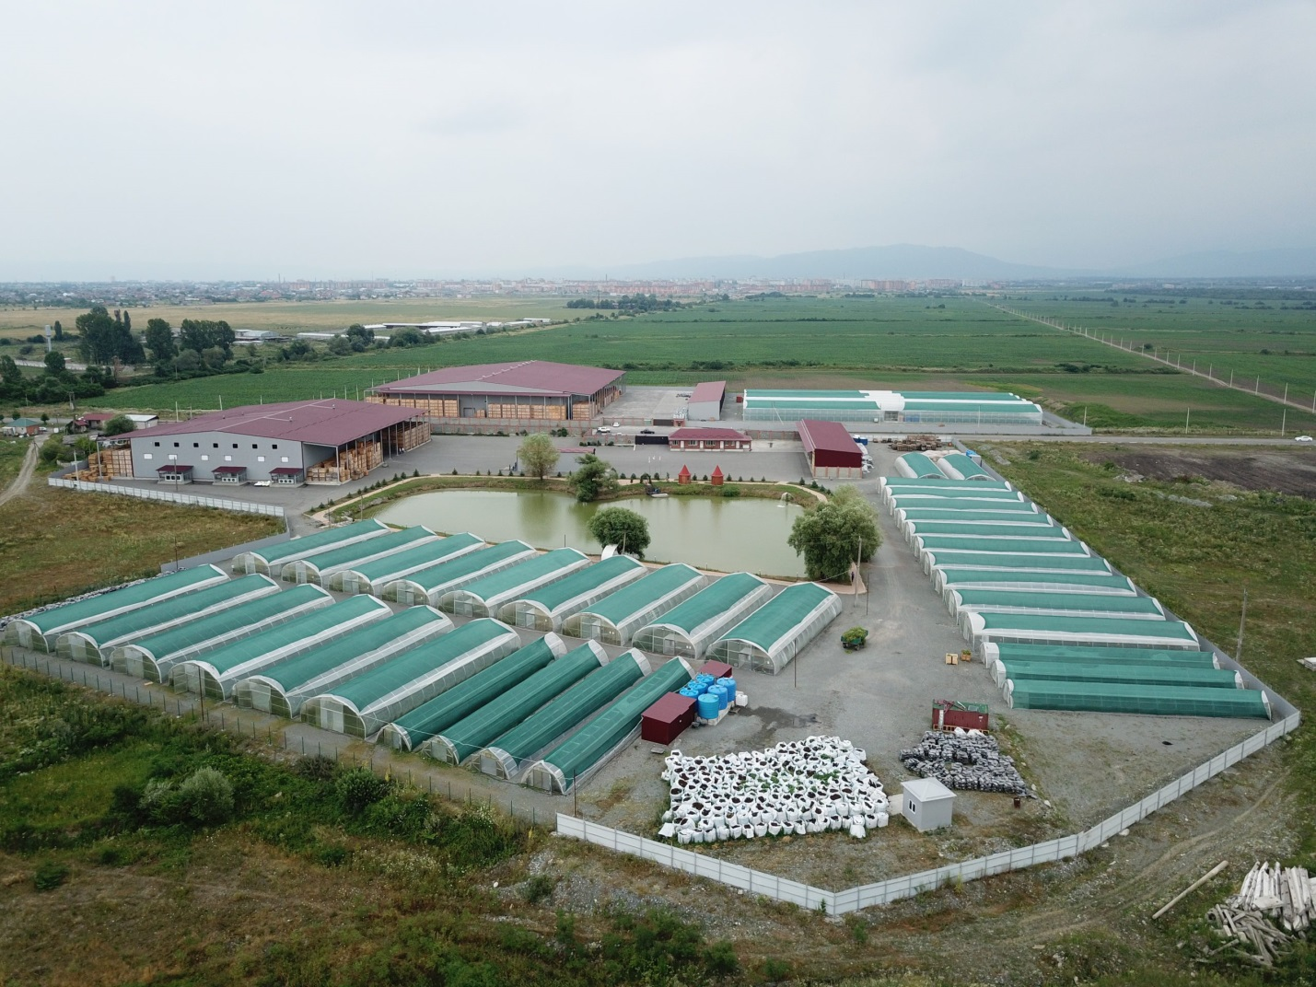

ОБРАЗЕЦ РАЗМЕЩЕНИЯ БЛОК-ЗОН БИОТЕХНОЛОГИЧЕСКОГО КОМПЛЕКСА ДЛЯ ПРОМЫШЛЕННОГО ПРОИЗВОДСТВА